Аппарат Администрации

 | Фамилия, имя, отчество | Должность | Телефон | Дни приёма

 | Близученко  Дмитрий Леонидович |  | Исполняющий полномочия Главы муниципального образования «Рославльский район» Смоленской области | 4-11-44 | Последний четверг каждого месяца  с 9.00 до 13.00
  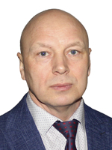
 | Ильин  Валерий Владимирович |  | Заместитель Главы муниципального образования «Рославльский район» Смоленской области | 4-11-44 | Ежедневно  с 9.00 до 18.00
  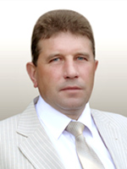
 | Мамонтов  Александр Аркадьевич |  | Заместитель Главы муниципального образования «Рославльский район» Смоленской области - управляющий делами Администрации муниципального образования | 4-12-36 | Ежедневно  с 9.00 до 18.00
  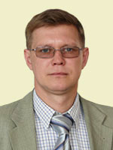
 | Филипченко  Сергей Викторович |  | Заместитель Главы муниципального образования «Рославльский район» Смоленской области | 4-11-33 | Ежедневно  с 9.00 до 18.00
  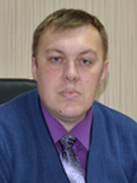
 | Клевцов  Виктор Владимирович |  | Заместитель Главы муниципального образования «Рославльский район» Смоленской области | 4-12-50 | Понедельник-Пятница  с 9.00 до 17.00
  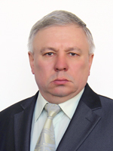
 | Голушков  Александр Васильевич |  | Заместитель Главы муниципального образования «Рославльский район» Смоленской области | 4-17-70 | Понедельник-Пятница  с 9.00 до 17.00
  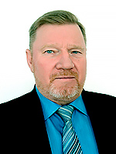
 | Рябчиков  Олег Борисович |  | Заместитель Главы муниципального образования «Рославльский район» Смоленской области | 6-47-68 | Понедельник-Пятница  с 9.00 до 17.00
  